Helmut. Ikona přelomu osmdesátých a devadesátých let
na Ostravsku vás spolehlivě vrátí o 30 let zpět!

UPOZORNĚNI!
Kniha neni vhodna pro děcka, neni navodem hodnym k nasledovani a obsahuje slova, kera v některych regijonach republiky možu působit drsně, bo jak znamo, na Ostravsku neegzystuju sprosta slova, ale enem citově zabarvena citoslovce!

UNIKÁTNÍ OBRAZ OSTRAVSKÉHO ANTIHRDINY A PŘÍBĚH, JEHOŽ KOUSEK ZAŽIL KAŽDÝ Z NÁS…
Kniha o Helmutovi, chlapci z prajzkych Ludgeřovic, který byl ikonou přelomu osmdesátých a devadesátých let na Ostravsku, vás spolehlivě vrátí o 30 let zpět. V knize opět ožívají dávno zašlé vzpomínky na podzim 1989 a útěky z Maďarska do Rakouska, pašování friťáků, svět veksláků i na vznik nových hospod rodícího se ostravského kapitalismu. Při čtení Helmuta se dostavují slzy i smích a objevuje se mnoho vzpomínek na doby dávno ztracené.
Kompilací mnoha osudů se autorům podařilo vytvořit zcela unikátní obraz ostravského antihrdiny. Začtěte se do příběhu o životě, který zažije málokdo. A zároveň se jedná o příběh, jehož kousek zažil každý z nás.

Věnováno všem pamětníkům… a především Helmutovi…
200 stran, formát 130 x 190, měkká vazba, 249 Kč

KŘEST KNIHY:
3. BŘEZNA, 16 HODIN, DŮM KNIHY KNIHCENTRUM,
Ostrava, Smetanovo nám. 222/8
O autorech:

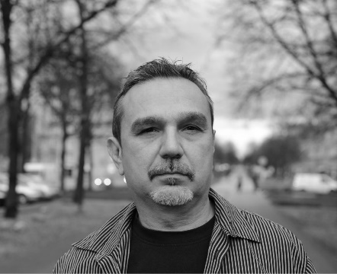
Vitězslav Hrčka (*někdy) – synek, narozeny na Stalingradu (dnes Ostrava ­ Zábřeh).
Bohem opuščeny bohem. Muzikant, kytarista, basista, basnik, umělec. Zna duvěrně všechny osoby vystupujici v Helmutově přiběhu. Konec koncu, sam byl učastnikem přihod, v knize zminěnych.
Rozhodnul se o Helmutovi vypravjat, bo zjistil, že osoba tohoto stylu, tento ryzi, něžny, česky Janošik počatku devadesatek, už tady neni, asi nebude, nikdo ho už nezna, z Argentyny se furt nevraci a je třeba zaznamenat přiběhy, kere se staly. A ty, kere se nestaly, tež.

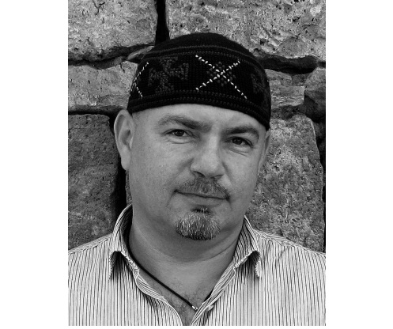
Ladislav Větvička (*jindy) – synek, narozeny v Porubě, žije v Porubě
a da­li buch, ještě jakusi dobu bude žit v Porubě.
Autor deseti knih a tisicovky blogu, obvykle psanych v ostravske dyjalektyce. Knihu „Helmut“ se rozhodnul začat psat v okamžiku, kdy si povidal s mladyma ostravskyma studentama z baňske a zjistil, že
o době, kdy Helmut byl v plne sile a slavě, tedy o počatku devadesatych roku, nevi ti hlupi mladi vubec nic a o Prajzke tež ni. A to je hrozna škoda, bo pokud mladi su nuceni čerpat enem z oficialni propagandy, pak je cosik ve vzdělavacim systemu špatně a mohlo by to blbě dopadnut.

Kniha je psaná ostravským nářečím a obsahuje dobové fotografie, které skvěle dokreslují atmosféru té doby!

Blog pana Větvičky na iDnes od r. 2017 navštívilo již více než 3 mil. lidí a každý týden si ho prohléhne více než 10 000 lidí:
https://vetvicka.blog.idnes.cz/blog.aspx?c=661684

K dispozici na vyžádání:
Knihu doporučují:

Dan Šustr (Tichá dohoda),
Radek Pastrňák (Buty),
Eva Turnová (Odvážná srdce, Plastic People of the Universe, DG307) a další.
- PDF knihy
- recenzní výtisky
- rozhovory s autory
- ukázky
- knihy do soutěží

Kontaktní údaje:
Eva Knapová
Nakladatelský dům GRADA
U Průhonu 22, 170 00 Praha 7
knapova@grada.cz, 602 373 672
http://www.grada.cz/

